事关“减重”，海南将从这六方面推动→
海南发布 2025年05月13日 16:44 海南

5月13日上午
“海南自贸港政策解读”
系列主题新闻发布会——
《海南省将健康
融入所有政策实施方案》专场举行

记者从会上获悉
今年
“国家喊你来减重”火爆出圈
《海南省将健康融入
所有政策实施方案》中也提出
开展健康体重管理与健康食品产业
协同发展行动

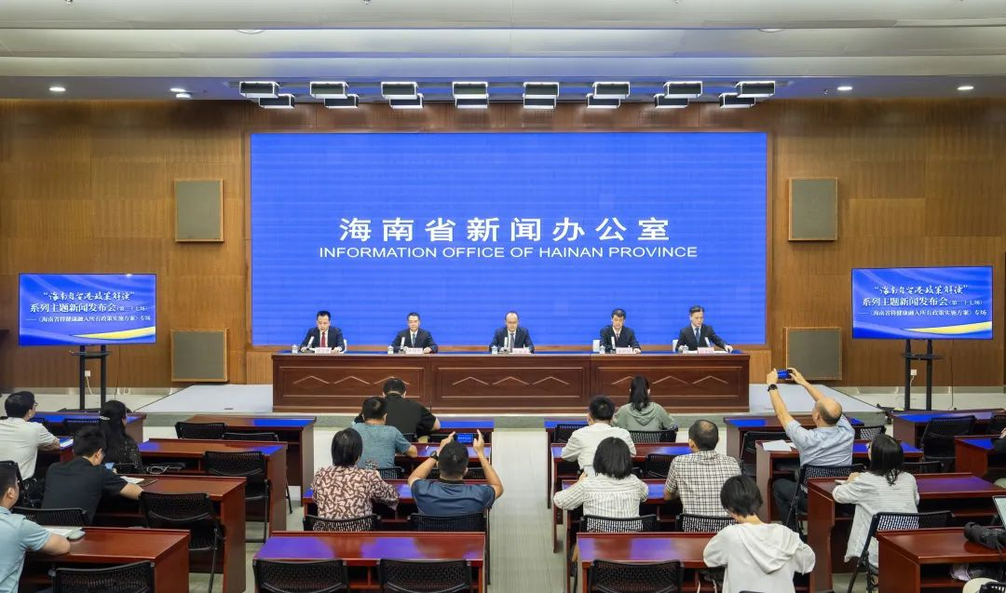
5月13日上午，“海南自贸港政策解读”系列主题新闻发布会（第三十七场）——《海南省将健康融入所有政策实施方案》专场在海口举行。南海网、南国都市报记者 李昊 摄

海南省卫生健康委员会党委委员、副主任、新闻发言人张毓辉在发布会上表示，“健康体重管理与健康食品产业协同发展行动”是海南将健康融入所有政策实施方案中的创新行动，它属于三大行动中的“主动健康协同”行动，是卫生健康发展的新理念。

张毓辉介绍，在落实国家“健康体重管理三年攻坚行动”时，海南提出了将“体重管理”与“健康食品产业”协同发展。体重与人体健康状况密切相关，是反映健康常用的重要指标。体重过低会降低个体免疫力，而超重肥胖又容易导致心脑血管疾病、糖尿病和部分癌症等，属于引发各类慢性病的重要危险因素之一。落实体重管理就是要去消除健康危险因素，而日常所接触的食品，正是关键影响因素之一。

行动的内容主要涵盖了健康饮食文化、打造社会支持性环境、推动食品加工营养化转型、强化食品营养健康标志使用、推动健康食品开发利用、打造中医药优势特色健康食物品牌等六大方面内容。小到关注居民体重管理细节、学生体育活动时间、居民就近健身空间，大到利用我省优质特色食物资源，比如挖掘海南热带中药材资源，研发生产药食同源系列健康食品，推动食品加工营养化转型等。

同时，积极通过多元化的合作，形成“健康食品产业”发展的新动力，推进健康食品向高质量、多元化、个性化的方向发展，推动健康食品产业转型升级，更好地维护人民群众身心健康。

来源：南海网、南国都市报
编辑：李沛稼
内容审核：温锦清
值班主任：林明洋

